ПРИЛОЖЕНИЕ Б

МПК G07C 5/00

БОРТОВАЯ ЭКСПЕРТНАЯ СИСТЕМА ПРЕДИКТИВНОЙ ДИАГНОСТИКИ УЗЛОВ АВТОМОБИЛЯ

Настоящее изобретение относится к области автомобилестроения и технической диагностики транспортных средств, в частности к бортовым программно-аппаратным комплексам.
Из существующего уровня техники известен портативный диагностический автосканер (OBD-II ридер), считывающий стандартизированные коды ошибок (DTC) из памяти электронного блока управления [1]. Недостатком данного технического решения является констатация факта уже произошедшей поломки и отсутствие функций предиктивного анализа.
Также известен бортовой маршрутный компьютер, отображающий текущие параметры работы двигателя на дисплее в режиме реального времени [2]. Недостатком является предоставление только неформализованных сырых данных, требующих от водителя самостоятельной интерпретации, и отсутствие базы знаний для автоматизированного анализа.
Известна система удаленного мониторинга автопарка (GPS/ГЛОНАСС трекер), собирающая телеметрию для передачи на удаленный сервер [3]. Недостатком выступает критическая зависимость от стабильного интернет-соединения, что делает невозможным анализ в режиме реального времени в зонах отсутствия сети.
Наиболее близким к заявленному техническому решению (прототипом) является бортовая диагностическая система с функцией предупреждения о превышении пороговых значений, сравнивающая текущие показания датчиков с жестко заданными критическими порогами [4]. Недостатком данного технического решения является опора исключительно на статичные пороги отдельных параметров, невозможность анализировать сложные корреляции между величинами и отсутствие продукционной базы знаний, что исключает прогнозирование поломок на стадии раннего скрытого износа .
Задачей, на решение которой направлено заявляемое изобретение, является обеспечение раннего прогнозирования неисправностей узлов автомобиля до их критического отказа.
Данная задача решается за счет того, что бортовая диагностическая система, включающая интерфейс подключения к шине данных и вычислительный модуль, дополнительно снабжена локальным модулем памяти с загруженной в него формализованной базой знаний и блоком логического вывода. База знаний содержит продукционные правила типа «Если... то...», описывающие неочевидные симптомы износа агрегатов. Вычислительный модуль в режиме реального времени обрабатывает телеметрию, выявляя скрытые закономерности (например, корреляцию микропадений напряжения с изменениями температурных режимов), и формирует превентивные рекомендации водителю .
Технический результат заключается в предотвращении аварийных отказов узлов автомобиля в пути, снижении затрат на капитальный ремонт и повышении общей безопасности эксплуатации транспортного средства.
Схема предлагаемого изобретения показана на фигуре 1. Система состоит из диагностического коннектора 1 (интерфейс OBD-II), центрального вычислительного модуля 2, модуля памяти с базой знаний 3 и информационного дисплея водителя 4.

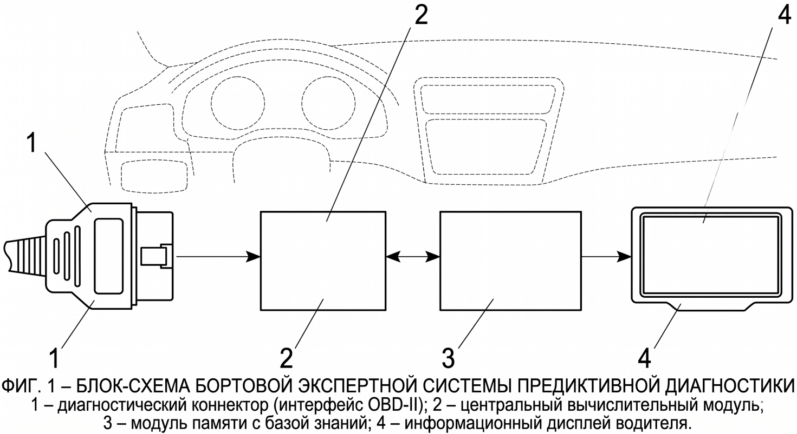

Источники информации, использованные при составлении заявки:
1. US, патент, 8123456, кл. G07C 5/00, 2012.
2. RU, патент, 2534567, кл. B60R 16/02, 2014.
3. EP, заявка, 3012345, кл. G07C 5/08, 2016.
4. US, патент, 9456789, кл. G07C 5/00, 2018.

Реферат изобретения

Бортовая экспертная система предиктивной диагностики узлов автомобиля
Изобретение относится к области автомобилестроения и технической диагностики транспортных средств, в частности к бортовым программно-аппаратным комплексам.
Вычислительный модуль в режиме реального времени считывает текущую телеметрию с датчиков транспортного средства, а блок логического вывода сопоставляет полученные параметры с продукционными правилами базы знаний для автоматического выявления скрытых симптомов износа агрегатов. Для обеспечения раннего прогнозирования неисправностей до их критического проявления система анализирует неявные корреляции между несколькими рабочими показателями и выводит превентивные рекомендации на информационный дисплей водителя.

Формула изобретения
Бортовая экспертная система предиктивной диагностики узлов автомобиля, включающая интерфейс подключения к шине данных и вычислительный модуль , отличающаяся тем, что она дополнительно снабжена локальным модулем памяти с загруженной формализованной базой знаний, содержащей продукционные правила, описывающие симптомы износа агрегатов, и блоком логического вывода, при этом вычислительный модуль выполнен с возможностью обработки телеметрии с датчиков транспортного средства в режиме реального времени, а блок логического вывода выполнен с возможностью сопоставления текущих параметров с продукционными правилами базы знаний для выявления скрытых закономерностей и формирования превентивных рекомендаций до достижения индивидуальными параметрами критических пороговых значений.

Данная формула изобретения является однозвенной, так как содержит один независимый пункт. В этом пункте указываются признаки достаточные для достижения технического результата. Независимый пункт состоит из:
– ограничительной части (Бортовая экспертная система предиктивной диагностики узлов автомобиля, включающая интерфейс подключения к шине данных и вычислительный модуль), в которой указываются признаки, совпадающие с признаками прототипа;
– отличительной части (она дополнительно снабжена локальным модулем памяти с загруженной формализованной базой знаний, содержащей продукционные правила, описывающие симптомы износа агрегатов, и блоком логического вывода), в которой указываются существенные признаки изобретения, которые отличают его от прототипа.

